GRENSOVERSCHRIJDEND PROGRAMMA INTERREG IV
“ Europese territoriale samenwerking "
France-Wallonie-Vlaanderen
Versie van 20/03/2008

PRAKTISCHE HANDLEIDING VOOR DE PROJECTPARTNERS

INLEIDING

Dit document wil de potentiële projectpartners informeren en helpen.

Het is zo opgesteld dat de projectpartners, naargelang de fase waarin hun grensoverschrijdend project zich bevindt, er de nodige informatie in kunnen vinden die hen kan helpen bij het opzetten van hun project.

Het document leidt ook tot een beter begrip van het uitvoeringssysteem van het Grensoverschrijdende INTERREG IV-Programma “Europese Territoriale Samenwerking” France-Wallonie-Vlaanderen, waarvan het project eventueel deel zal uitmaken.

Het document bestaat uit vier delen:

- het eerste deel legt uit hoe een project geconcipieerd kan worden en hoe het in de projectfiche formeel vorm kan krijgen;

- het tweede deel heeft betrekking op de officiële indiening van het project;

- het derde deel houdt verband met de eventuele goedkeuring van het project;

- het vierde deel geeft uitvoerige uitleg over het systeem van de uitvoering en follow-up van een project tot de afsluiting ervan.

Om de gegeven informatie beter te kunnen begrijpen en u het proces geleidelijk aan, eigen te kunnen maken, raden we u aan om alleen de bestanden te downloaden die betrekking hebben op de fase waarin uw project zich bevindt.

We wijzen erop dat alleen de Partnerautoriteiten van het programma bevoegd zijn om u te informeren, te oriënteren en te adviseren bij het opzetten van uw project. Ze steunen daartoe op hun behandelende diensten / administraties en op het Technisch Team; die instanties vormen voor de operatoren het officiële aanspreekpunt van het programma.

Een van de taken van het Technisch Team bestaat erin de operatoren te helpen om hun project op te zetten. Die instantie is dan ook in staat om u nuttig advies te verstrekken in elke fase van uw project. Ze kan eventueel ook deelnemen aan specifieke bijeenkomsten over het opzetten van een project, indien nodig zelfs samen met de betrokken behandelende diensten.

WOORD VOORAF

1. MINIMUMVOORWAARDEN

Voor u een project uitwerkt, moet u eerst controleren of uw project op zijn minst aan de volgende voorwaarden voldoet:

- het project moet worden gedragen door ten minste één operator in beide gebiedsdelen voor het Frans-Vlaamse en het Frans-Waalse deelprogramma en door ten minste één operator in elk gebiedsdeel voor het tripartiete deelprogramma;

- de operatoren moeten op ten minste twee van de volgende manieren samenwerken:

- gezamenlijke ontwikkeling;
- gezamenlijke uitvoering;
- gezamenlijke inzet van personeel;
- gezamenlijke financiering.

- het project moet een werkelijke grensoverschrijdende meerwaarde met zich meebrengen; dat wil zeggen dat het project bijdraagt tot het wegwerken van een gebrek aan evenwicht dat door de grens wordt veroorzaakt of dat het gebaseerd is op complementariteiten tussen de betrokken regio’s.

- het project moet aan de prioriteiten beantwoorden die in het programma werden vastgesteld.

- de impact van de acties moet beperkt blijven tot de programmazone.

Als aan die voorwaarden niet wordt voldaan, wordt het project geweigerd.

2. DE CULTURELE DIVERSITEIT EN HET TAALVERSCHIL

De grensoverschrijdende samenwerking is hoofdzakelijk gebaseerd op het samenwerkingsverband dat werd opgezet.
Ongeacht het statuut van de operator moeten bij de uitvoering van het project een aantal regels in acht genomen worden. Het gaat hier vooral om regels van ‘goed gedrag’, met het oog op wederzijds respect, een evenwichtige samenwerking tussen de diverse betrokken organisaties, de ontwikkeling van een samenwerking die in goede verstandhouding wordt uitgevoerd en het accepteren van de culturele verschillen waaronder het verschil in taal.

In het tripartiete en het Frans-Vlaamse deelprogramma moet rekening worden gehouden met de taalbarrière. Door te doen alsof die niet bestaat, kan het goede verloop van het project in het gedrang komen. De keuze van de werktaal wordt overgelaten aan het oordeel van de operatoren. De operatoren die zich als gevolg van die keuze in hun moedertaal kunnen uitdrukken, moeten er evenwel rekening mee houden dat hun partners moeilijkheden kunnen ondervinden tijdens de discussies en ze moeten hen helpen om, ondanks die moeilijkheden, actief aan de uitwisseling deel te nemen.
Omgekeerd moeten de operatoren die zich in de andere taal moeten uitdrukken, zich inspannen om die moeilijkheden te overwinnen en betrokkenheid aan de dag te leggen.

Met betrekking tot het respecteren van de taal van de partner dient erop te worden gewezen dat de vertaalkosten die verband houden met de uitvoering van het project, subsidieerbaar zijn.

3. Programmagebied

Het programmagebied wordt hieronder voorgesteld.

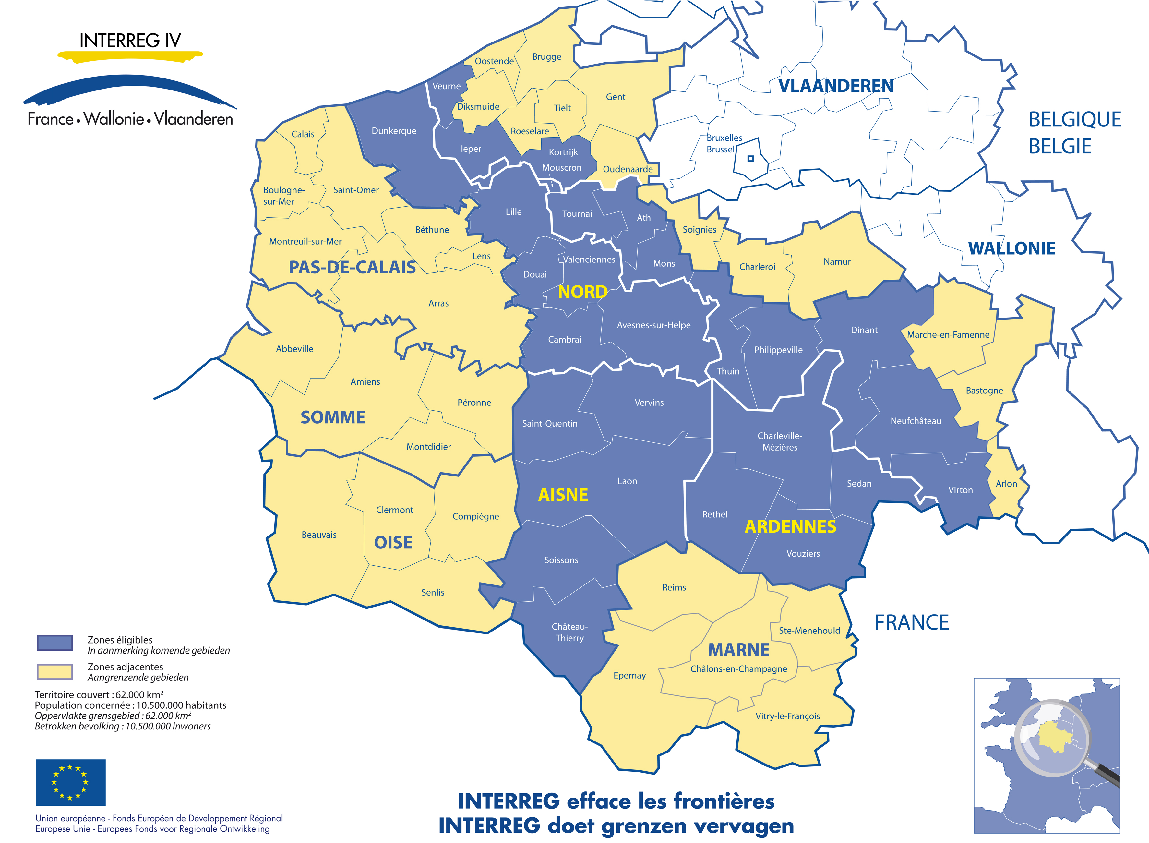

INHOUD

Deel I : Uitwerking van een project

- Document 1 : Verklarende nota over het concipiëren van een project en de uitwerking van de projectfiche
- Document 2 : De strategie van het programma
- Document 3 en 20 : Nota over de subsidieerbare uitgaven
- Document 4 : Fiche met de projectbeschrijving
- Document 4 bis: Budget en financieel plan
- Document 5 en 17: Nota over de indicatoren
- Document 6 : Contacten Technisch Team

Deel II : Officiële indiening van een project

- Document 7 : Wijze van indienen en ontvankelijkheidsvoorwaarden
- Document 8 : Schriftelijke verbintenis van de projectleider en de projectpartner
- Document 9 : Deliberatie van de projectleider en de projectpartner
- Document 10 : De bevestigingen van de cofinancieringen

Deel III : Behandeling van het project en beslissing

- Document 11 : Selectieproces van de projecten
- Document 12 : De kennisgeving
- Document 13 : De overeenkomst
- Document 14 en 23: Contacten

Deel IV : Systeem voor de uitvoering en de follow-up

- Document 15 : Het begeleidingscomité en modeldocument voor het proces-verbaal
- Document 16 : Het activiteitenrapport
- Document 17 en 5 : Nota over de indicatoren
- Document 18 : De vragenlijst over de impactindicatoren
- Document 19 : Regels die nageleefd moeten worden inzake de bekendmaking van de Europese steun
- Document 20 en 3 : Nota over de subsidieerbare uitgaven
- Document 21 : De schuldvorderingen
- Document 21 bis : De geconsolideerde schuldvorderingen
- Document 22 : De afsluiting van het project
- Document 23 en 14: Contacten

